Amnesty International
Amnesty International ist eine Menschenrechtsbewegung; ihre Stärke liegt in den über sieben Millionen Mitgliedern weltweit. Werden auch Sie Mitglied von Amnesty!
Amnesty-Aktivist*innen werden auf Basis professionell recherchierter Informationen tätig: Sie organisieren Öffentlichkeitsaktionen zur Bewusstseinsbildung, verbreiten Daten über die Menschenrechtslage in Gesprächen, bei Veranstaltungen und mittels lokaler Pressearbeit und motivieren Mitmenschen, damit diese mit einer Unterschrift auf einer Petition gegen Unrecht auftreten.
Schwerpunkte des Amnesty-Netzwerks Arbeit, Wirtschaft und soziale Rechte:
Arbeit: | Wir setzen uns für Menschen ein, die wegen ihrer Arbeit für Arbeits- und Menschenrechte verfolgt und schikaniert werden (z.B. Kolumbien, Tunesien, Brasilien).
Wirtschaft: | Wir fordern soziale Verantwortung von Unternehmen (z.B. Nigerdelta, Indien, Katar).
Soziale Rechte: | Wir setzen uns für soziale Rechte ein: Menschen sollen in Würde leben können: Dazu gehört das Recht auf Wohnen, Gesundheit und eine gute Schulbildung (z.B. Zwangsräumungen in Rumänien).
Wollen Sie ehrenamtlich mitarbeiten?
Besuchen Sie unsere Homepage http://gewerkschafterInnen.amnesty.at/ und informieren Sie sich über Mitarbeitsmöglichkeiten. Sie können sich für eine Mailing-Liste mit Urgent Action-Aktionen anmelden, unsere Veranstaltungen besuchen und in unserer Gruppe mitarbeiten. Kontaktieren Sie uns unter gewerkschafterInnen@amnesty.at.

Impressum: Amnesty International Österreich
Netzwerk Arbeit, Wirtschaft und soziale Rechte
c/o Moeringgasse 10/1, A 1150 Wien
E-Mail: gewerkschafterInnen@amnesty.at
IBAN: AT142011100000316326
BIC: GIBAATWWXXX
Eigene Herstellung, April 2017
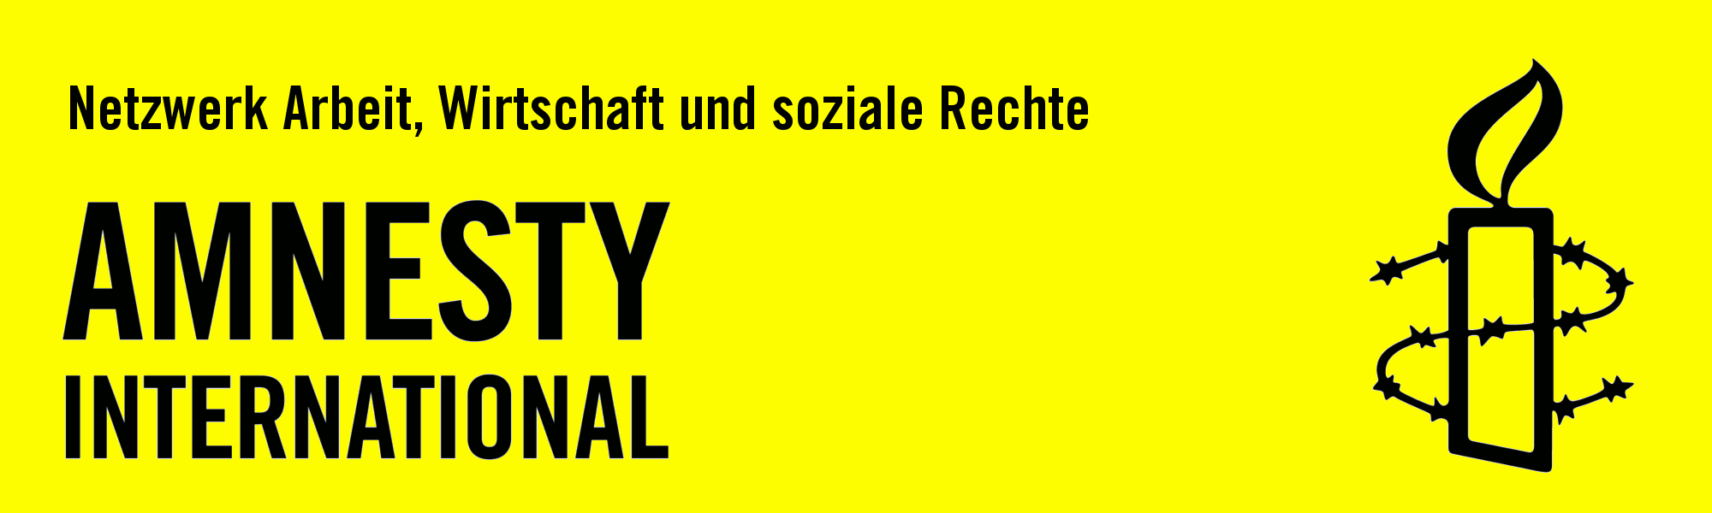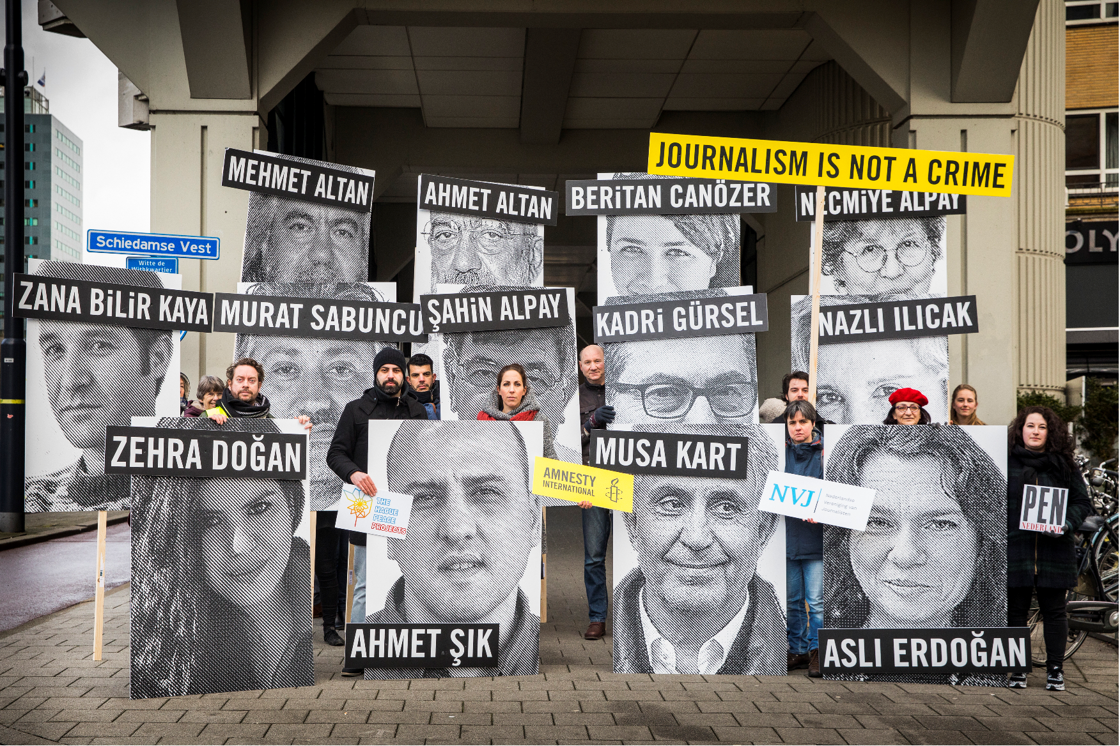

Pressefreiheit:
Journalist*innen weltweit unter Druck

Journalismus ist gefährlich
Weltweit werden Journalist*innen willkürlich eingeschüchtert, drangsaliert, verhaftet, eingesperrt, gefoltert oder misshandelt. Sie werden ins Gefängnis geworfen oder getötet, nur weil sie unliebsame Fragen stellen oder eine Meinung vertreten, die nicht auf Parteilinie ist.

Leider gibt es zu viele Besipiele für die Untaten an Journalist*innen. Um Ihnen trozdem einen kurzen Einblick zu bieten, ein Auszug aus dem Anmesty International Jahresbericht 2016/17:

Journalist*innen leben in vielen Ländern gefährlich. Doch nirgendwo sind so viele in Haft wie in der Türkei. Derzeit sind es mehr als 120. Dies hat das „Komitee zum Schutz von Journalisten“ aktuell dokumentiert. Damit sitzt ein Drittel aller inhaftierten Medienschaffenden weltweit in der Türkei in Haft, die meisten warten noch auf ihr Verfahren.

Das Recht auf freie Meinungsäußerung in Afghanistan wurde immer weiter eingeschränkt. Es gab zwischen Jänner und November 2016 114 Attacken auf Journalist*innen.

Seit 2014 geht die Regierung in Bangladesch verstärkt gegen unabhängige Medien vor.

In Mexiko wurden 2016 mindestens 11 Journalist*innen getötet.

Journalist*innen in Simbabwe müssen mit willkürlichen Festnahmen, Inhaftierungen und strafrechtlicher Verfolgung rechnen.

In Polen herrscht eine faktische Kontrolle der Regierung über die öffentlichen Medien.

Die regierungskritische Zeitung Népszabadsság stellte in Ungarn überraschend ihr Erscheinen ein.

Die Arbeit von unabhängigen Journalist*innen ist essenziell für eine fundierte Meinungsbildung und der damit erworbenen Kompetenz nationale und internationale Missstände objektiv zu erkennen und eine demokratische, humanitäre Lösung zu ermöglichen.

Erfolge
In den vergangenen Jahren setzte sich das Netzwerk Arbeit, Wirtschaft und soziale Rechte immer wieder für Journalist*innen weltweit ein.
Dabei konnten wir auch einige Erfolge erzielen. Hier drei Bespiele:
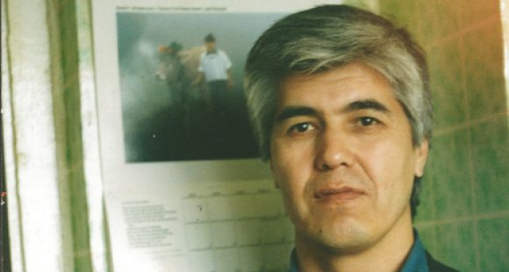
- Der usbekische Journalist und politische Aktivist Muhammad Bekzhanov wurde nach 17 Jahren in Haft frei gelassen.

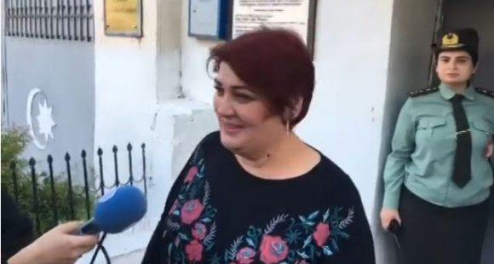
- Die in Aserbaidschan lebende investigative Journalistin Khadija Ismayilova wurde am 25. Mai 2016 auf Bewährung freigelassen. Sie berichtete über Korruptionsfälle im Dunstkreis der Präsidentenfamilie.

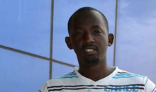
- Der Journalist und Sänger John Ndabaras, der seit dem 7. August 2016 vermisst wurde, ist in Ruanda aufgetaucht.

Die weltweiten Erfolge zeigen, dass die internationale Solidarität sehr viel bewirken kann, auch wenn man das in einigen Regionen dieser Welt nicht unbedingt glauben möchte. Diese Solidarität ist allerdings nicht ohne Ihre Mithilfe möglich.

Helfen Sie mit.
Unsere Aktion zum 1. Mai finden Sie auf unserer Homepage unter http://gewerkschafterInnen.amnesty.at/ unter ACTIVITY.
Besuchen Sie unsere Website und nehmen sie an den Aktionen teil. Der Einsatz lohnt sich.

